**项目名称：创智天地**

开发商：上海瑞安房地产发展有限公司

联系人：

联系电话：

项目地址：杨浦区五角场淞沪路两侧

项目简介：

创智天地（英文名为“Knowledge & Innovation Community”，故“KIC”也为“创智天地”常用简称）座落于上海杨浦区五角场市级副中心的核心地带，是上海市实施“科教兴市”社会发展主战略重大功能性项目，推动杨浦区从老工业基地向创新型城区的转型发展，力图打造上海的“智库”。项目由瑞安集团与杨浦区政府联合打造，总面积约70万平方米，由创智天地广场、创智坊、江湾体育场及北部在建知识商务区地块组成。

创智天地集学习、工作、生活服务于一体：与众多知名学府为邻，引导以大学及科研机构为代表的“校区”携新技术新理念走出校园；为倡导科技创新的“园区”提供新技术孵化平台及全方位办公解决方案；富有格调的特色生活配套，使人们生活的“社区”便利又精彩。是校区、园区、和社区“三区融合”的创新型知识社区。

借鉴美国硅谷和巴黎左岸的规划理念和设计灵感，创智天地集合国内外高科技文化型企业、风险投资机构及各种配套商业服务，为创新创业人才和知识工作者提供优良的生活、工作、学习、休闲的空间，营造了一个孕育、培养并扶持自主创新型中、小企业成长的良好生态环境。

四至范围：北至政立路、南至政民/政通路、东至国和路、西至国定路

建设内容：

“创智天地广场”（KIC Plaza）是创智天地的神经中枢，分3期建成的10余万方办公区包括智能写字楼、会议中心、展示中心及交流服务平台等，为入驻企业提供全方位办公解决方案，目前已有多家国内外知名高科技企业的研发中心、设计创意中心和服务中心落户于此。楼宇间布置明亮而充满绿意的大型露天广场，为工作于此的白领提供便利的商业配套及宽敞的活动空间，同时也是各类文化艺术及创意活动汇聚的舞台。

“创智坊”（KIC Village）位于创智天地广场三期以西，以多层为主的围合式庭院花园LOFT及生活区，营造工作休闲生活于一体的空间。其中大学路（University Avenue）是创智天地精心打造的以创意创业为主题特色街区，它连接复旦大学校区与创智天地广场企业园区，将知识与产业充分融合，通过优雅的环境布置及独特的商业服务，营造充满活力与灵感的氛围，供知识工作者寻找创业伙伴、进行头脑风暴、交流新思想和演练创业创新方法。

“江湾体育中心”由江湾体育场、室内体育馆和室内游泳池等运动设施组成，经过瑞安集团精心打造，用更富活力和趣味的社区休闲体育取代原有单一竞技体育功能，使足球、羽毛球、网球、篮球、健身等健康运动进入人们的时尚休闲生活。

目前在建的北部知识商务区地块定位高端，满足精英人士工作、生活及社交的需要。高端住宅“江湾翰林”、甲级智能写字楼及五星级精品酒店，为杨浦乃至上海的知识工作者及精英人士提供全方位的配套服务。

311包括：6栋办公楼（商业群房位于办公楼首层）、8栋住宅、1栋酒店

面积信息： 占地面积：约230000平方米 （不确定，有几个版本，此版为和helen核过的）

建筑面积：约 700000平方米 （不确定，也可能是100万）

（可租售： 660000平方米，包括地下空间可租售面积；不包括江湾体育中心、复旦管院面积）

311项目 办公面积： 53855.57（大）+32488.06（小） 平方米

商业面积： 6236.82（大）+2597.31（小） 平方米

功能定位：

创智天地包括四大部份：智能化办公楼及具备各种商业服务设施的“创智天地广场”；提供住宅、办公、零售、休闲、娱乐设施的多功能“创智坊”； 以江湾体育场为中心，并包括各类休闲体育设施的“江湾体育中心”；以及目前在建的北部知识商务区地块。不同功能区涵盖工作与生活的每个方面，满足知识工作者创业、学习、生活、交流、分享、休闲娱乐等不同的需求。

其他希望列入的项目优势特点：

目前，创智天地已发展成拥有40家大企业、400多家中小企业聚集的综合型知识社区，大企业在社区中扮演着中坚力量角色，而初创企业代表着社区未来发展潜能。

产业导向主要以信息技术、设计/传媒文化以及清洁技术三大产业为主，形成高科技产业集群，帮助杨浦区由传统工业区成功转型成为首批全国创新示范城区。

周边环境：

创智天地位于上海市四大城市副中心之一——五角场，周边被10余所高等院校环绕，包括复旦大学/同济大学/上海财经大学等，科教资源非常丰富。

项目照片5张（实景照或规划照）：

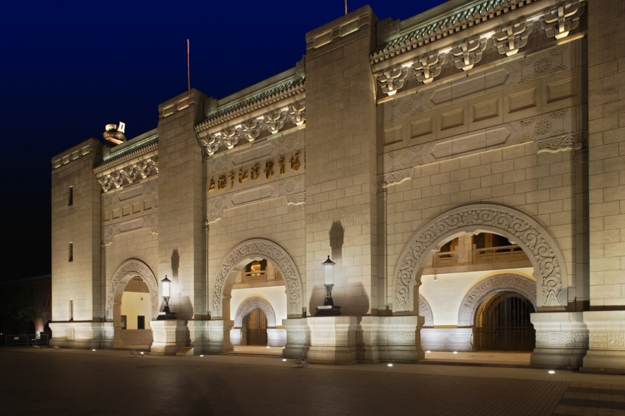

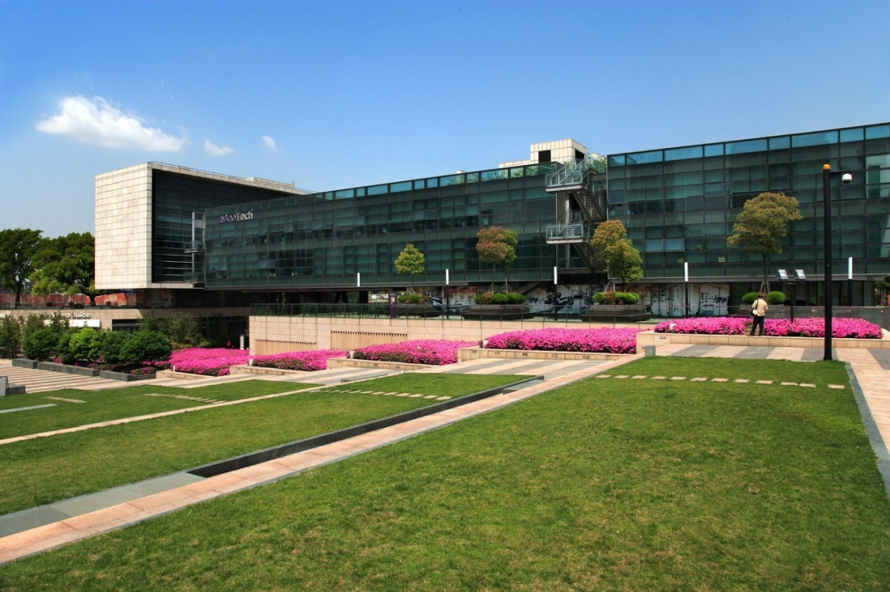

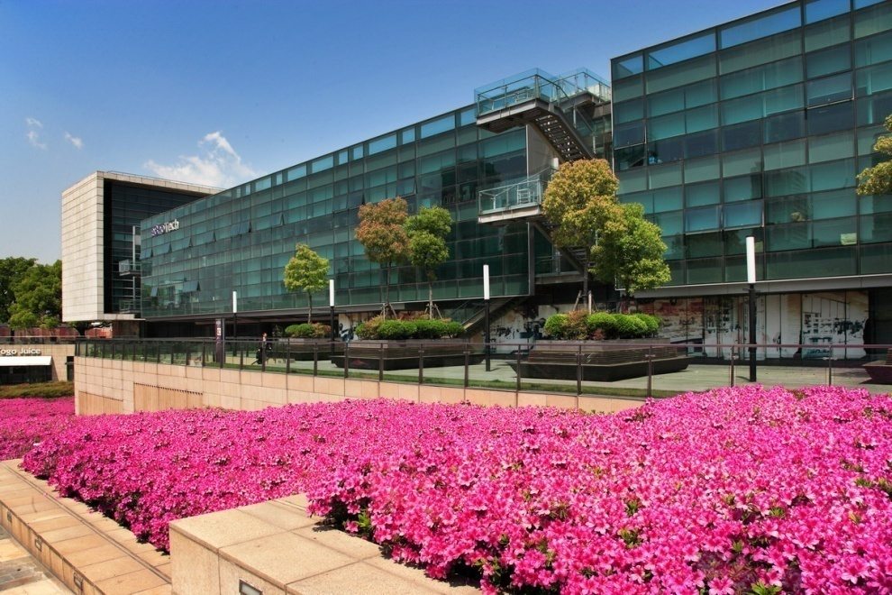

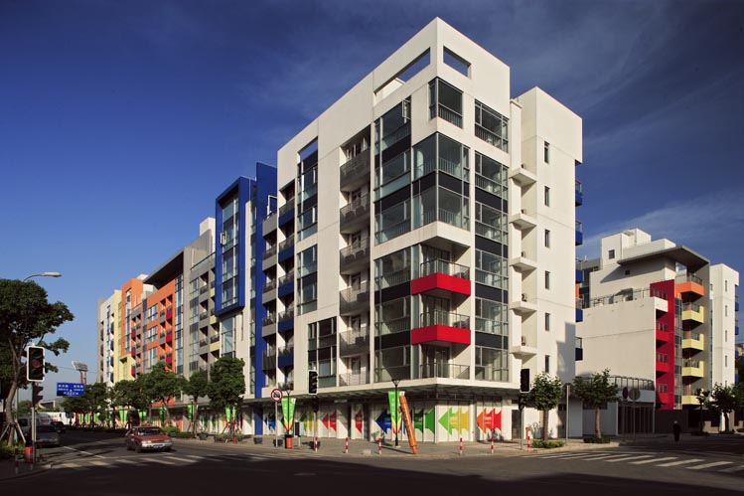

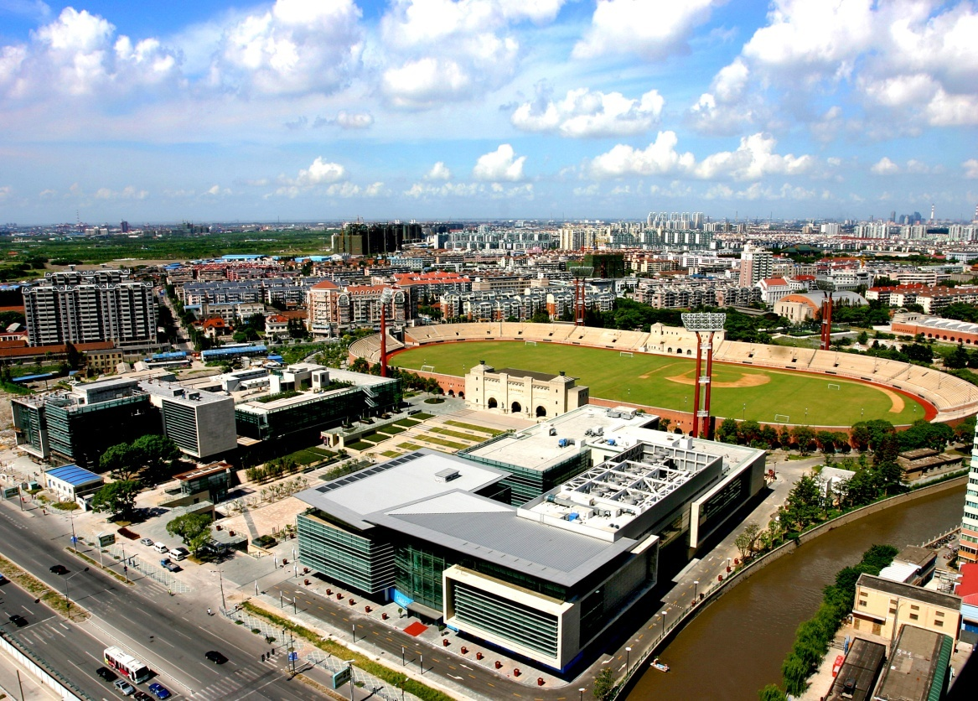

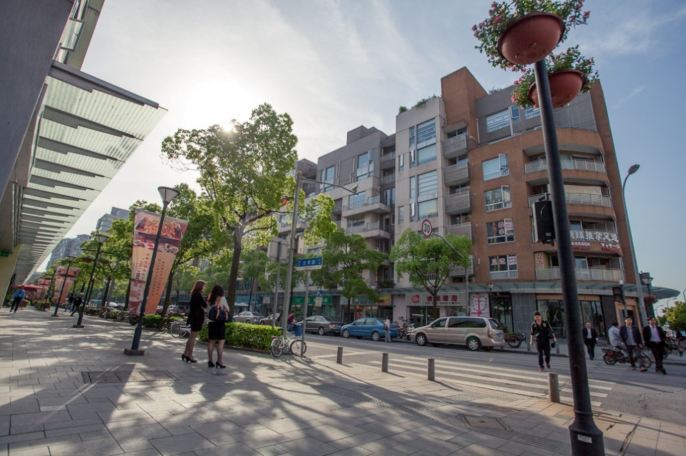

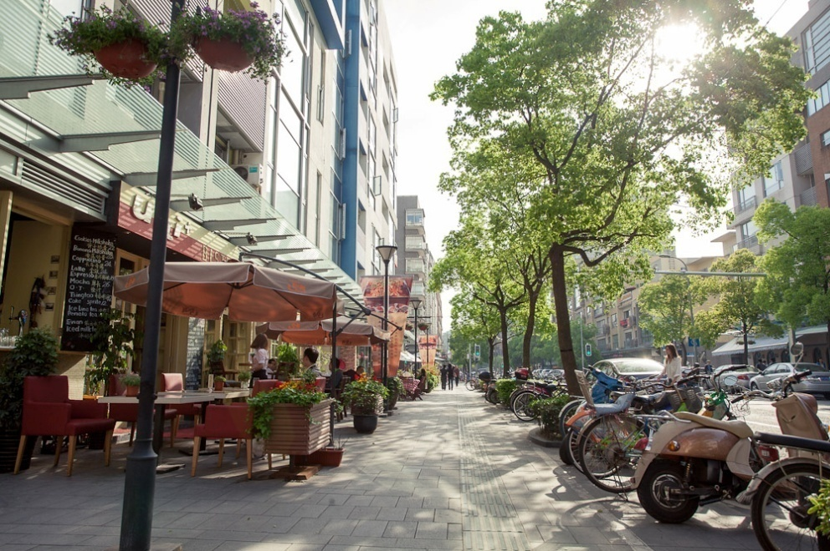

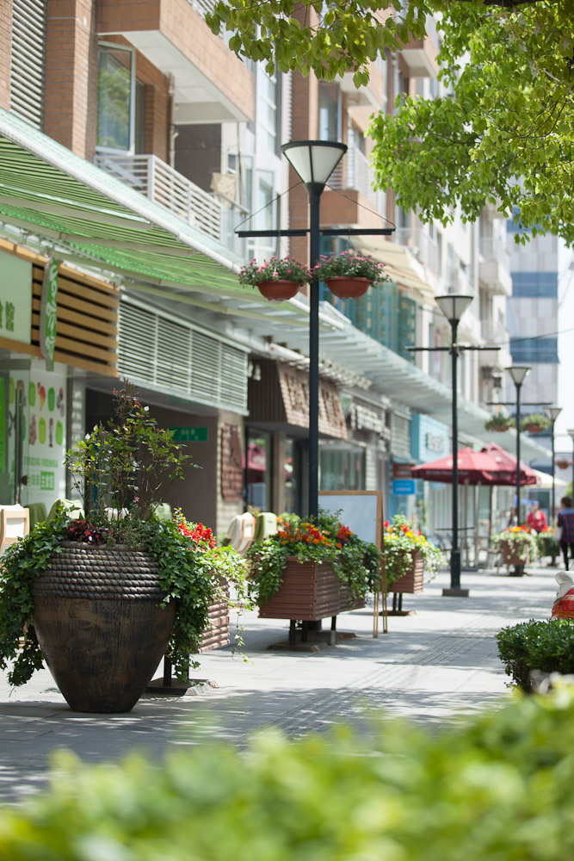

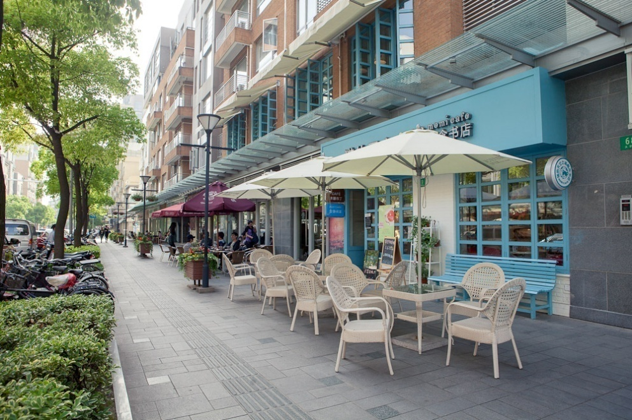

办公标准层照片：

1号楼

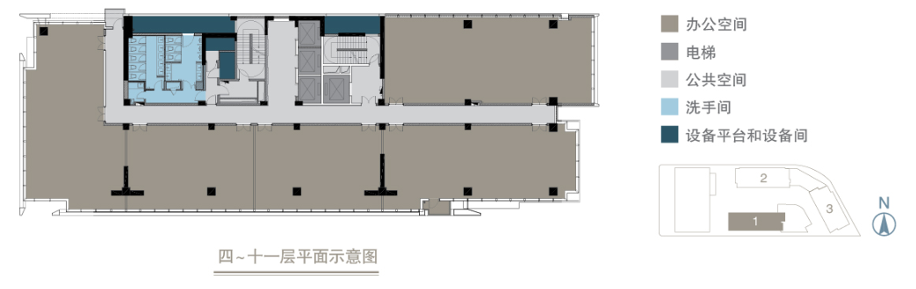

2号楼

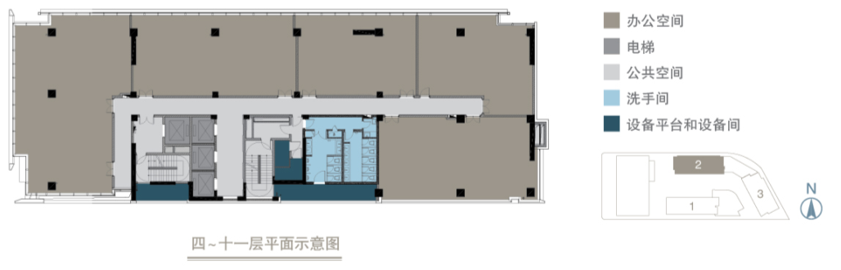

3号楼

